

**QUALIDADE DE SOFTWARE**

Vinicius Correia Honorato

Análise de Qualidade

São Paulo

2021

# RESUMO

Através de um design elegante e minimalista o produto Wireless Desktop 900 da Microsoft é uma das principais aquisições dos escritórios em São Paulo. A partir disso este trabalho consiste na análise do produto e apresentar aspectos qualitativos, percepções e evidencias sobre a ótica de um analista de qualidade.

# SUMÁRIO

1. RESUMO 2

2. SUMÁRIO 3

3. INTRODUÇÃO 4

4. O PROJETO 5

4.1 Detalhes do produto ou serviço 5

4.2 Tabela de Análise 5

4.3 Relatório 6

4.4 Evidências 7

4.5 Onde encontrar 8

5. CONCLUSÃO 8

6. REFERÊNCIAS BIBLIOGRÁFICAS 8

# INTRODUÇÃO

Através de um design elegante e minimalista o novo kit de mouse e teclado da Microsoft é uma das principais aquisições dos escritórios em São Paulo para seus funcionários conseguirem realizar seus trabalhos durante o período da pandemia do covid-19.

Estamos falando do Wireless Desktop 900 que consta com criptografia AES de 128 bits, teclas silenciosas, transceptor plug-and-play, teclas de atalho de fácil acesso, mouse em tamanho natural, bateria com vida útil de 2 anos entre outros características de um kit considerado intermediário premium.

O preço, em junho de 2021, sugerido pelo fabricante é de R$ 289,00 (duzentos e oitenta e nove reais) concorrendo diretamente com os modelos KM5221W da fabricante Dell e MK345 da Logitech.

A Microsoft por ser uma empresa que nasceu através das suas soluções de software vem através dos últimos anos ganhando espaço nos hardwares e periféricos. No entanto, será que o mesmo padrão de qualidade que vemos nos softwares da empresa podemos encontrar nos seus periféricos também?

# O PROJETO

Esse trabalho tem como objetivo analisar aspectos qualitativos do produto Wireless Desktop 900 apresentando percepções e evidencias sobre a ótica de um analista de qualidade.

## Detalhes do produto ou serviço

|  |  |
| --- | --- |
| **Nome do produto ou serviço:** | Wireless Desktop 900 |
| **Fabricante:** | Microsoft |
| **Tempo de uso:** | 8 meses |
| **Outros detalhes relevantes sobre o produto:** | Dimensões do teclado (mm): 425,9 X154,6 (CxL)  Dimensões do mouse (mm): 113,3 X63,12 (CxL) |

## Tabela de Análise

|  |  |  |
| --- | --- | --- |
| **Característica** | **Sua percepção** | **Referência da evidência** |
| **Usabilidade:** | O modelo do teclado é do tipo Full-Size porém para deixa-lo mais minimalista o espaço entre as teclas foi reduzido. Então teclas como o backspace e insert são facilmente confundidas por usuários intermediários e avançados que já estão acostumados com o teclado. | Ex. Imagem 1 |
| **Matéria prima:** | O corpo dos itens do kit são de plástico. |  |
| **Performance:** | O tempo de resposta das teclas e do mouse é o esperado para um kit de utilização laboral. Não existe delay e a sensação de uso é muito satisfatória, pois as teclas são leves e o mouse possui um certo peso que trás uma sensação de produto bom. |  |
| **Design:** | Esse é o ponto mais forte do kit e justamente o da minha escolha, pois ele possui um design único e que fica muito bonito na mesa de trabalho | Ex. Imagem 2 |

## Relatório

O meu Wireless Desktop 900 é utilizado por volta de 15 horas por dia tanto na parte de trabalho, estudo e lazer. Já tive alguns imprevistos como queda e até mesmo líquidos que entraram em contato com o produto e não tive nenhum problema após a devida remoção dos sujeitos externos. É um produto que aguenta diversos cenários da realidade domestica e empresarial falhando apenas no quesito de elevação do teclado, pois quando você abre as travas de elevação o mesmo aumenta no maximo 1cm quanto que seu antecessor o Wireless Desktop 850 ia para a casa dos 2 cm.

## Evidências

Diante da diversidade de fontes sobre o tema foi necessario sua condensação para que pudesse ficar o mais didático possivel. A seguir estão alguns exemplos de evidencias de usabilidade e design do produto em questão.

Exemplos de evidências:

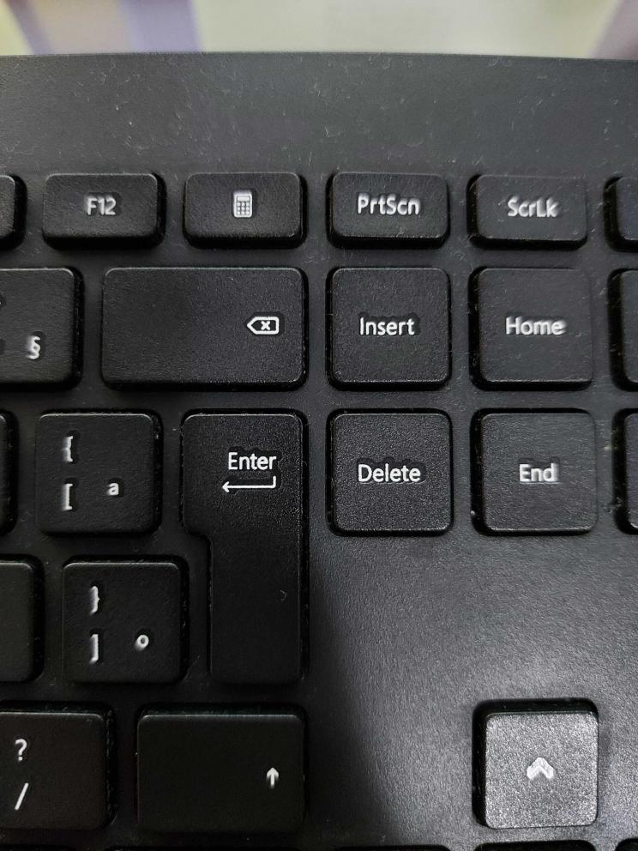

Imagem 1: Teclas próximas demais  
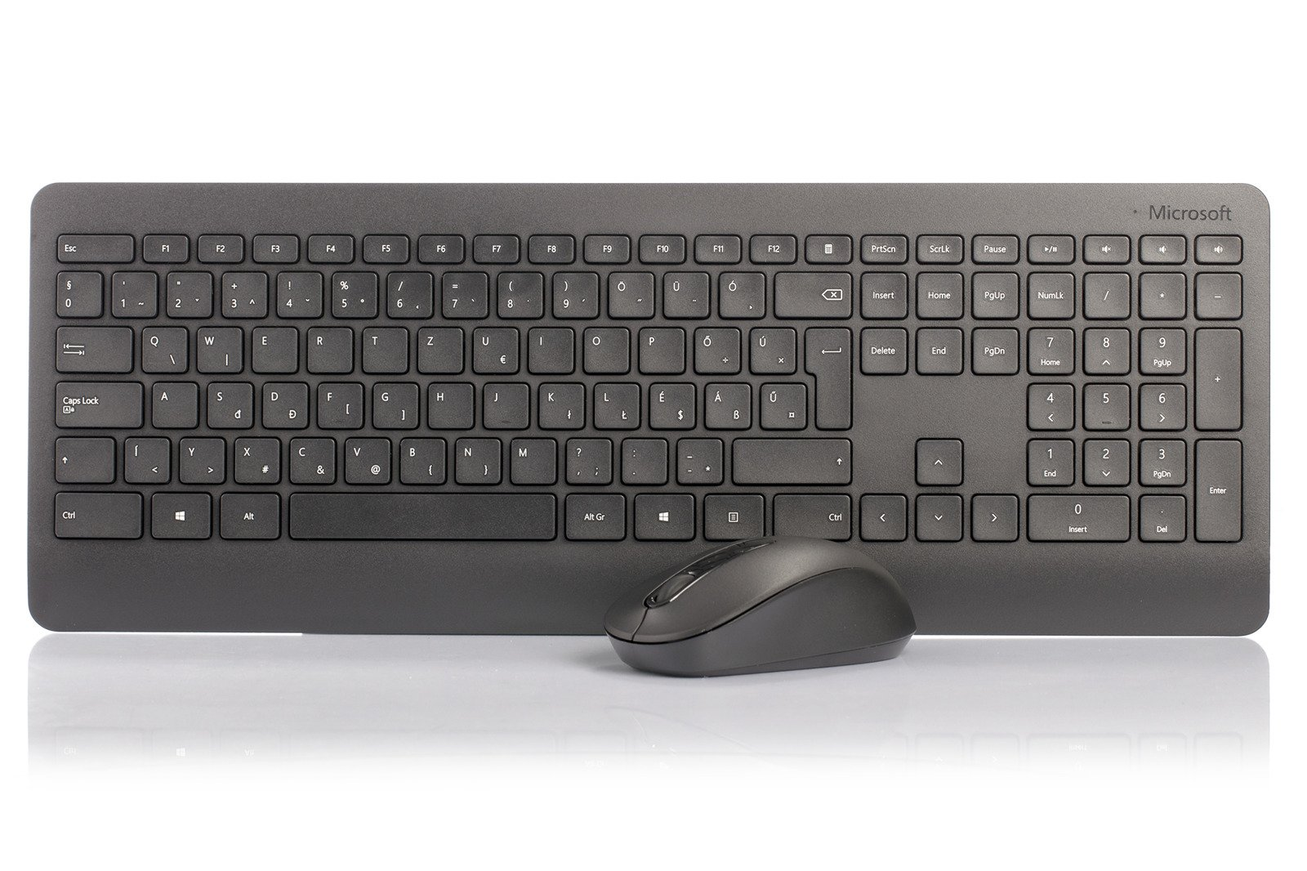  
Imagem 2: Design do Wireless Desktop 900

## Onde encontrar

O produto pode ser facilmente encontrando tanto em lojas físicas como Kaluga e Lepok quanto as virtuais como pichau, kabum, magulu, submario entre outras.

# CONCLUSÃO

Eu estou muito satisfeito com o produto pois ele me apresenta todas as necessidades que preciso para o dia a dia de trabalho e até mesmo para alguns jogos no meu tempo livre.

Fica a observação que o teclado poderia ter algumas características premium como as teclas ter uma tecnologia de double shot injection que impediriam o desgastes dos caracteres impressos, plástico poderia ser de um material que não queime com o uso e principalmente uma retroiluminação das teclas facilitando a digitação em ambientes escuros ou mesmo no período noturno

# REFERÊNCIAS BIBLIOGRÁFICAS

Wireless DeskTop 900. Microsoft, São Paulo, 11 de jun. de 2021. Disponível em: <https://www.microsoft.com/pt-br/accessories/products/keyboards/wireless-desktop-900?activetab=overview:primaryr2>. Acesso em:11 de jun. de 2021